Le traitement des charges indirectes

1. Introduction

Flux externes & flux internes
Les flux externes : la comptabilité générale d’une organisation s'intéresse aux flux externes (flux physiques ou monétaires) qui interviennent entre l'organisation et son environnement extérieur (clients, fournisseurs, banque, personnel, etc.). La comptabilité générale permet de connaître le résultat de l’exercice et la situation financière et patrimoniale de l'entreprise, le bilan comptable. Site http://www.bilansgratuits.fr
Les flux internes : la comptabilité de gestion ou comptabilité analytique s'intéresse aux flux internes (origine et la destination sont situées à l'intérieur de l'entreprise). Les flux internes sont des flux physiques, sans contrepartie monétaire. Il n'y a pas de flux monétaires à l'intérieur de l'entreprise. Exemple : sorties de la matière première PVC du stock, pour être transformées dans l'atelier de production en tapis de souris. L'atelier de production ne paie pas le PVC qu'il reçoit.
Cependant, pour être comptabilisés, les flux internes doivent cependant être valorisés. Il y a là une difficulté car on ne dispose pas d'un flux monétaire qui indiquerait leur valeur. On parle de fonction d'approvisionnement, fonction de production, fonction de distribution, fonction d'administration.
Les flux de biens et de services consommés par l'organisation constituent des charges. La somme des charges permet de calculer un COUT : coût d’un service, d’une marchandise, d’un produit.
Ce calcul des coûts permet d’analyser la structure des coûts pour permettre la prise de décision.
Remarque : Ne pas confondre un prix qui correspond à ce que le consommateur paye pour acheter quelque chose avec un coût qui est la somme des charges définies par l’entreprise pour un article.
L'objet de la comptabilité analytique est de calculer la valeur des flux internes.

Le réseau des flux internes
La structure des flux internes varie beaucoup d'une entreprise à l'autre.
Activité commerciale :
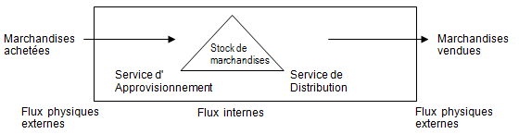
Activité de production (activité industrielle) :
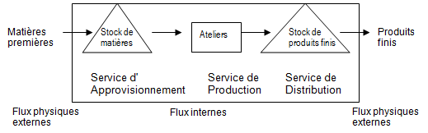
Une étape supplémentaire intervient, celle du coût de production.

2. Traitement des charges indirectes

Charges directes et indirectes
Charges directes : Les charges directes sont directement affectées à un coût précis Aucun calcul intermédiaire. Charges qui concernent le coût d'un seul produit (charges d'achat de matières premières).
Les charges indirectes : Elles sont celles qui concernent plusieurs coûts à la fois. Elles sont réparties entre les divisions comptables de l'entreprise (centres d'analyse). Charges qui concernent plusieurs coûts de produits (énergie, …).
Les charges indirectes sont celles qui nécessitent une opération de répartition. La ventilation des charges indirectes se nomme la répartition primaire.
Il faudra répartir les charges indirectes entre les centres d'analyse.

Les centres d'analyse : Les centres principaux & auxiliaires
Les centres principaux comprennent :
- les centres d'approvisionnement : achat, stockage, stocks (bureau d'achat, magasin des matières et fournitures, ...).
- les centres de production : atelier de montage, atelier de finition, bureau d'étude, ...
- les centres de distribution : service des relations avec les clients, équipes des représentants, magasin de produits finis, service des expéditions
Les centres auxiliaires : sont au service des centres principaux (service ressources humaines, service d'entretien).
Les charges des centres auxiliaires sont réparties entre les centres principaux.

La répartition des charges indirectes
La répartition primaire consiste à répartir les charges indirectes entre tous les centres d'analyse (y compris les centres auxiliaires).
Pour la société CONFEKABI, on dispose des informations concernant la répartition primaire.
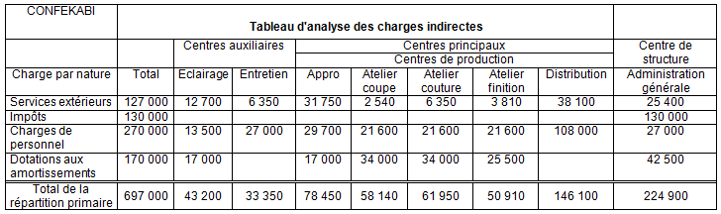

Répartition secondaire
La répartition secondaire concerne les centres auxiliaires.
On répartit les charges des centres auxiliaires sur les autres centres en fonction des coefficients de répartition fournis.
Suite de l'exemple :
On possède les informations suivantes :
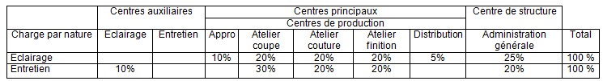
Réaliser la répartition secondaire (Compléter le tableau de répartition des charges indirectes).

Calcul des coûts d'unité d'œuvre
Les unités d'œuvre
L'activité d'un centre d'analyse est mesurée par une unité physique. Exemple : L'activité du centre d'analyse atelier de coupe est mesurée par le métrage de tissu découpé. L'unité d'œuvre est le mètre de tissu découpé.
Le coût de l'unité d'œuvre
On obtient le coût de l'unité d'œuvre en divisant le total des charges d'un centre d'analyse par le nombre d'unités d'œuvre réalisées par le centre au cours du mois.
Exemple : Le total des charges du centre “atelier de coupe” est 70 000 €. Le centre a coupé 5000 m de tissu au cours du mois de Mai. Le coût d'unité d'œuvre du centre “atelier de coupe” est égal à :
L'imputation
Les charges d'un centre d'analyse sont imputées au coût d'un produit en multipliant le coût d'unité d'œuvre par le nombre d'unités d'œuvre consommé par ce produit.
On nous fournit le tableau suivant :
Centre d'analyse | Type de centre | Unité d'œuvre | Activité du mois
Approvisionnement | Principal | Montant des achats | 300 000 €
Atelier coupe | Principal | Mètre de tissu | 5 000 m
Atelier couture | Principal | Heure machine | 4 600 h
Atelier finition | Principal | Heure main d'œuvre | 2 000 h
Distribution | Principal | Chiffre d'affaires | 1 500 000 €
Administration générale | Structure | Coût de production | 1 000 000 €
Remarque : Les centres auxiliaires ne sont pas concernés.
Calculer les coûts d'unité d'oeuvre (Compléter le tableau de répartition des charges indirectes).

